Національний технічний університет України

«Київський політехнічний інститут імені Ігоря Сікорського»

Факультет інформатики та обчислювальної техніки

Кафедра автоматики та управління в технічних системах

**Лабораторна робота № 7**

з дисципліни «Front-End-програмування»

**Виконав:**

Студент групи ІТ-71

Іванов Анатолій Ігорович

**Перевірив:**

доц. Жереб Костянтин Анатолійович

Київ 2021

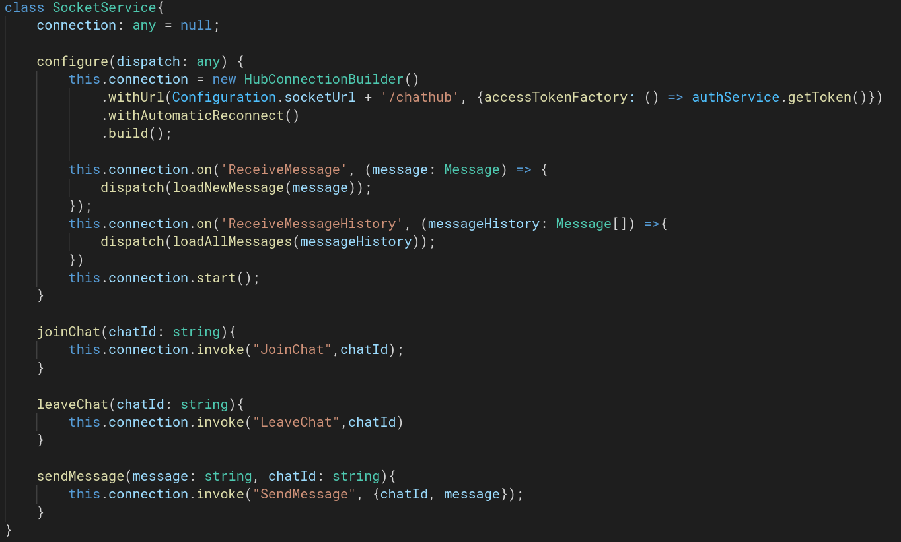**Тема:** Використання можливостей та програмних інтерфейсів сучасних веб-браузерів.

**Хід роботи**

Для того, щоб забезпечити користувачам можливість обговорювати обрані книги та ділитися враженнями про них в реальнмоу часі в даному проекті використовувалась технологія веб-сокетів, яка надає можливість тримати постійне з`єднання та передавати дані в повному дуплексному режимі через єдине з`єднання.

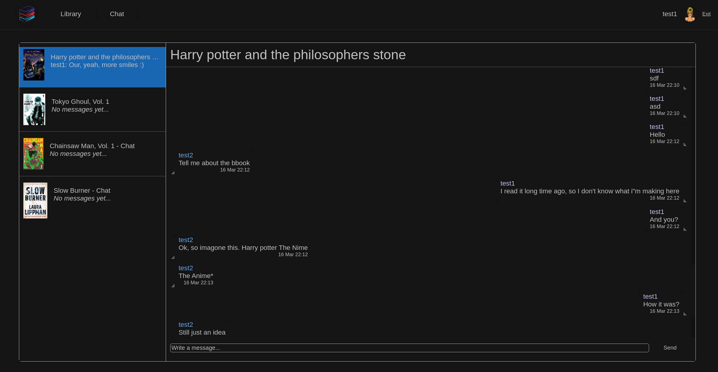Обраний чат

Використання зі сторони клієнту

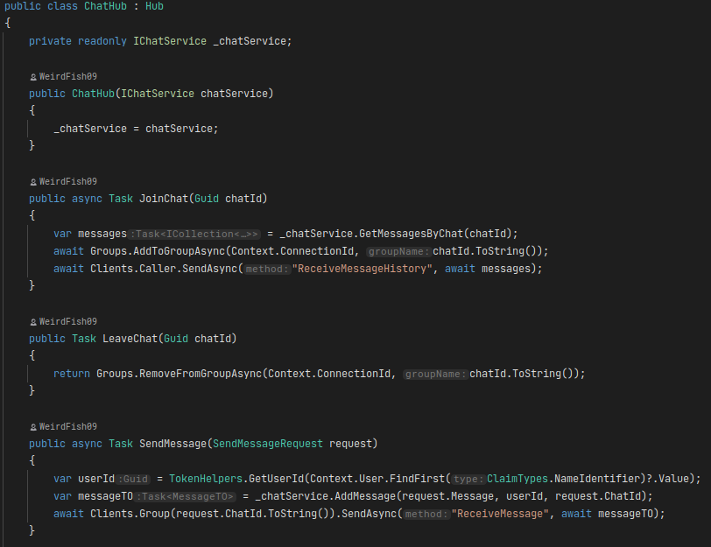В даному проекті в якості реалізації протоколу веб-сокетів використовувалась бібліотека SignalR.

Використання зі сторони серверу

Посилання на репозиторій:

<https://github.com/WeirdFish09/OpenLibrary>

**Висновок:** в результаті виконання даної лабораторної роботи ми навчилися використовувати технологію веб-сокетів.